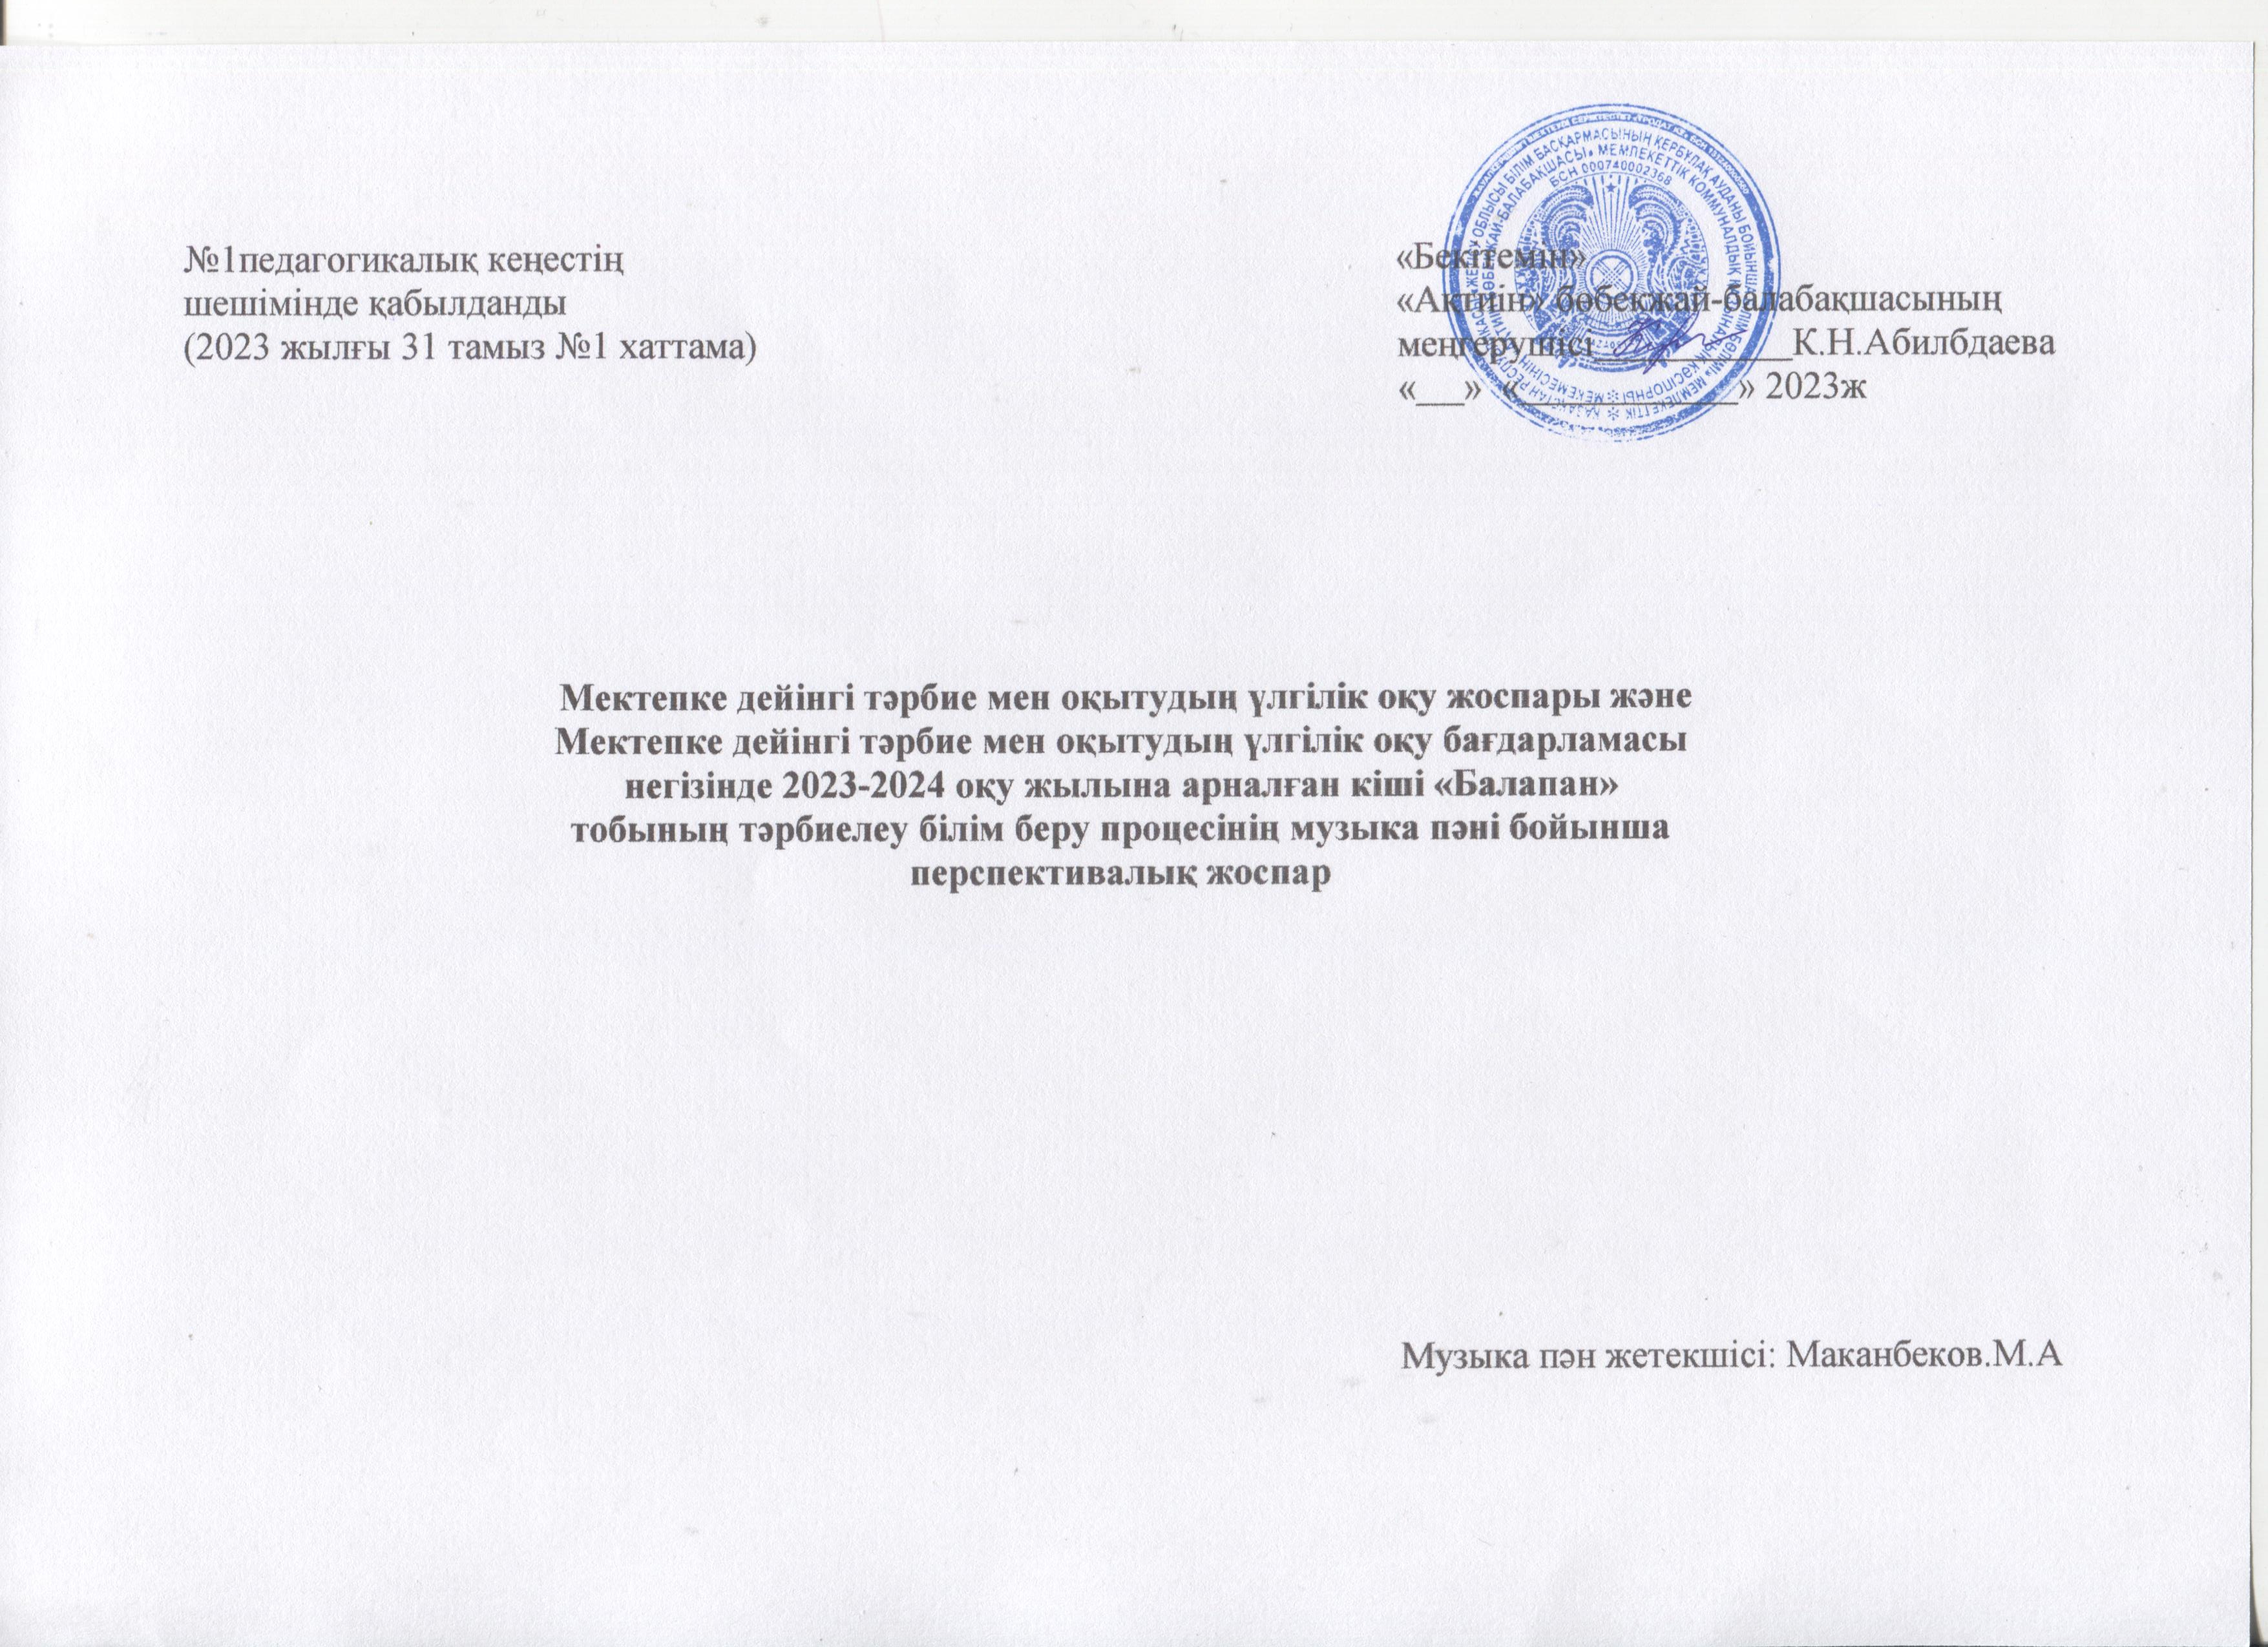
№1педагогикалық кеңестің «Бекітемін»
шешімінде қабылданды «Ақтиін» бөбекжай-балабақшасының
(2023 жылғы 31 тамыз №1 хаттама) меңгерушісі К.Н.Абилбдаева
« » « » 2023ж

Мектепке дейінгі тәрбие мен оқытудың үлгілік оқу жоспары және
Мектепке дейінгі тәрбие мен оқытудың үлгілік оқу бағдарламасы
негізінде 2023-2024 оқу жылына арналған кіші «Балапан»
тобының тәрбиелеу білім беру процесінің музыка пәні бойынша
перспективалық жоспар

Музыка пән жетекшісі: Маканбеков.М.А

Музыка жетекшісінің 2023 - 2024 оқу жылына арналған ұйымдастырылған іс-әрекеттің перспективалық жоспары

Білімберуұйымы«Ақтиін»бөбекжай–балалабақшасы
Топ: кіші «Балапан»тобы
Балалардың жасы: 2жастан.
Жоспардың құрылу кезеңі: қыркүйек айы, 2023-2024 оқу жылы.
Айы | Ұйымдастырылған іс-әрекет | Ұйымдастырылған іс-әрекеттің міндеттері
Қыргүйек | Музыка | - музыкаға, ән айтуға, қарапайым аспаптарда ойнауға шығармашылық қызығушылықты қалыптастыру;  - балаларды музыкалық шығармашылыққа, әсемдікті сезінуге тәрбиелеу;  - көркемдік қабылдауды дамыту, балаларды бейнелеу өнерінің шығармаларын түсінуге, музыка мен әнді қабылдауға баулу;  Музыка тыңдау.  Музыканы тыңдауға қызығушылықты қалыптастыру, музыканы эмоционалды көңіл-күймен қабылдау, оны тыңдау, дыбысталу ерекшеліктерін ажырата білу.  Ән айту.  Ән айтуға деген қызығушылықтарын ояту, жекелеген сөздер мен буындарды айту, педагогтің дауыс ырғағына, сөздердің созылыңқы дыбысталуына еліктей отырып, ересекпен қосылып ән айту.  Музыкалық-ырғақтық қимылдар.  Музыканың сүйемелдеуімен топпен және шеңбер бойынша қол ұстасып жүру және жүгіру дағдыларын қалыптастыру.

Білімберуұйымы«Ақтиін»бөбекжай–балалабақшасы
Топ: кіші «Балапан»тобы
Балалардың жасы: 2жас.
Жоспардың құрылу кезеңі: қазан айы, 2023-2024 оқу жылы.
Айы | Ұйымдастырылған іс-әрекет | Ұйымдастырылған іс-әрекеттің міндеттері
Қазан | Музыка | - музыкаға, ән айтуға, қарапайым аспаптарда ойнауға шығармашылық қызығушылықты қалыптастыру;  - балаларды музыкалық шығармашылыққа, әсемдікті сезінуге тәрбиелеу;  - көркемдік қабылдауды дамыту, балаларды бейнелеу өнерінің шығармаларын түсінуге, музыка мен әнді қабылдауға баулу;  Музыка тыңдау.  Музыканы тыңдауға қызығушылықты қалыптастыру, музыканы эмоционалды көңіл-күймен қабылдау, оны тыңдау, дыбысталу ерекшеліктерін ажырата білу.  Ән айту.  Ән айтуға деген қызығушылықтарын ояту, жекелеген сөздер мен буындарды айту, педагогтің дауыс ырғағына, сөздердің созылыңқы дыбысталуына еліктей отырып, ересекпен қосылып ән айту.  Музыкалық-ырғақтық қимылдар.  Музыканың сүйемелдеуімен топпен және шеңбер бойынша қол ұстасып жүру және жүгіру дағдыларын қалыптастыру.

Білімберуұйымы«Ақтиін»бөбекжай–балалабақшасы
Топ: кіші «Балапан»тобы
Балалардың жасы: 2жастан.
Жоспардың құрылу кезеңі: қараша айы, 2023-2024 оқу жылы.

Айы | Ұйымдастырылғаніс-әрекет | Ұйымдастырылғаніс-әрекеттіңміндеттері
Қараша | Музыка | - музыкаға, әнайтуға, қарапайымаспаптардаойнауғашығармашылыққызығушылықтықалыптастыру;  - балалардымузыкалықшығармашылыққа, әсемдіктісезінугетәрбиелеу;  - көркемдікқабылдаудыдамыту, балалардыбейнелеуөнерініңшығармаларынтүсінуге, музыка мен әндіқабылдауға баулу;  Музыка тыңдау.  Баяужәнекөтеріңкідыбысты, музыкалықшығармалардыңсипатын (баяужәнекөңілдіәндер) ажыратабілу.  Әнтыңдау.  Әндіжекежәнетоппенайту, әуендіинтонацияменжәнеырғақтыдұрысжеткізу.  Музыкалық-ырғақтыққимылдар.  Қарапайым би қимылдарынорындау: қолдыңбілектерінайналдыру, шапалақтаужәнеаяқтытарсылдату, жүрелепотыру, аяқтарынқозғау, айналу; дененіоңға, солғабұру, бастыоңға, солғаию, қолдардысермеу.

Білімберуұйымы«Ақтиін»бөбекжай–балалабақшасы
Топ: кіші «Балапан»тобы
Балалардың жасы: 2жастан.
Жоспардың құрылу кезеңі: желтоқсан айы, 2023-2024 оқу жылы.

Айы | Ұйымдастырылғаніс-әрекет | Ұйымдастырылғаніс-әрекеттіңміндеттері
Желтоқсан | Музыка | - музыкаға, әнайтуға, қарапайымаспаптардаойнауғашығармашылыққызығушылықтықалыптастыру;  - балалардымузыкалықшығармашылыққа, әсемдіктісезінугетәрбиелеу;  - көркемдікқабылдаудыдамыту, балалардыбейнелеуөнерініңшығармаларынтүсінуге, музыка мен әндіқабылдауға баулу;  Музыка тыңдау.  Баяужәнекөтеріңкідыбысты, музыкалықшығармалардыңсипатын (баяужәнекөңілдіәндер) ажыратабілу.  Әнтыңдау.  Әндіжекежәнетоппенайту, әуендіинтонацияменжәнеырғақтыдұрысжеткізу.  Музыкалық-ырғақтыққимылдар.  Қарапайым би қимылдарынорындау: қолдыңбілектерінайналдыру, шапалақтаужәнеаяқтытарсылдату, жүрелепотыру, аяқтарынқозғау, айналу; дененіоңға, солғабұру, бастыоңға, солғаию, қолдардысермеу.

